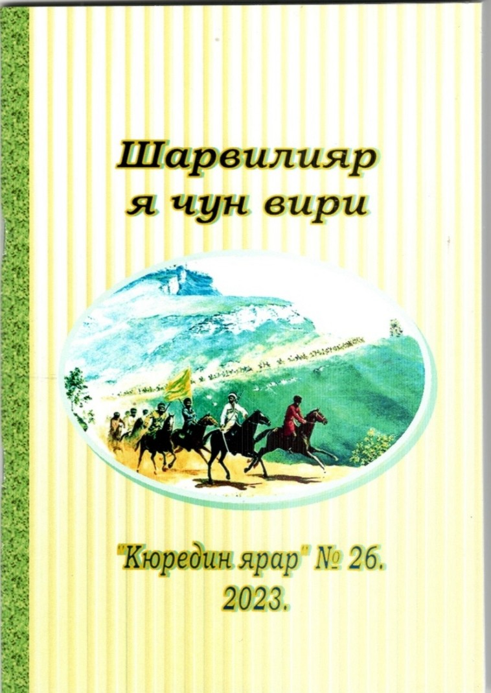

**МР «СУЛЕЙМАН-СТАЛЬСКИЙ РАЙОН»**

«КУЬРЕДИН ЯРАР» КУЛЬТУРАДИН ЦЕНТР

Шарвилияр я чун вири



Махачкала—Касумкент 2023

52

1

ББК 73.76.0 УДУ 70/73

**МР «СУЛЕЙМАН-СТАЛЬСКИЙ РАЙОН»**

Составитель А. АХМЕДПАШАЕВ

**ШАРВИЛИЯР Я ЧУН ВИРИ**

“Кюринские зори», 2023. 52 стр.

*

*Спонсор:*

*Благотворительный фонд «Умуд»*

**МР «Сулейман-Стальский район»**

**Составитель А. Ахмедпашаев Каждый из нас Шарвили!** (На лезгинском и русском языках)

Редактор А. Ахмедпашаев Худ. редактор Р. Ахмедпашаев Корректор Ф. Кенберова Печать Ш. Шабанов

* Спонсор:

Благотворительный фонд «УМУД»

*

Культурный центр «Кюринские зори» Махачкала - Касумкент

2023. 52 стр.

*Культурный центр «Кюринские зори» лезгинским поэтам и писателям*

*предлагает бесплатную помощь по подготовке книг к печати*

2

51

**ОГЛАВЛЕНИЕ**

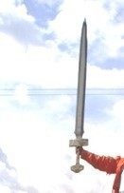

***«Гьар мус хьайитIани душманар атана, абуру Лезгистандал гьужумна, квез тади гайитIа, КIелед хивез хкаж хьана, куьне пуд сеферда***

***«Шарвили!»,***

***«Шарвили!»,***

***«Шарвили!» лагьана эвера,***

***гьа чIавуз зун куь куьмекдиз къведа***

***ва квехъ галаз санал душманар тергда».***

Меликов Сергей Алимович……………………………………… 4

Яралиев Имам Музамудинович……………………………… 5

Абдулмуталибов Нариман Шамсудинович…………… 6

Темирханов Саид Мусинович. Тебрик…………………… 7

Героический эпос—что это такое?............................ 8

Вуж я Шарвили?........................................................... 9

Завещание Шарвили……………………………………………….. 11

С. Керимова. Шарвили рахай зи ч1ал гъиляй акъатзава 12

Тарихдай…………………………………………………………………… 13

Саират……………………………………………………………………… 14

М.Меликмамедов. «Зи къазаяр, зи сузаяр»…………… 15

Ст1ал Мислимат. Дуьньядикай аяндар хва…………… 16

Х. Кьасумов. Гьар са лезги Шарвили я…………………… 17

С. Шагьпазов. «За зи кирма лезги чилиз ганачт1а…… 18

Г. Мисриханова. Зквезвалда Шарвилияр………………… 19

Шарвили мукъаят хьунин куьлег я…………………………… 20

Торжественное чествование Героев России…………… 22

«Афганистан—наша память и боль»………………………… 23

Митинг, посвященный дню памяти и скорби…………… 24

Сардар Абил. Афгъан ама рик1е зи………………………… 25

Герой СССР Исрафилов Абас Исламович ……………… 26

Рерой РФ Гаджиев Нухидин Омарович ………………… 27

М. Бабаханов. Рик1ин интервью……………………………. 28

Сардар Абил. Бушлат (повестдай ч1ук)…………………. 31

В культуре - могущество и сила народа………………… 40

Научим детей родному языку………………………………… 44

Алиметова З. Н. Главные члены предложения в лезгин- ском языке………………………………………………………………… 45

«У моего мира нет границ»…………………………………….. 49

50

3

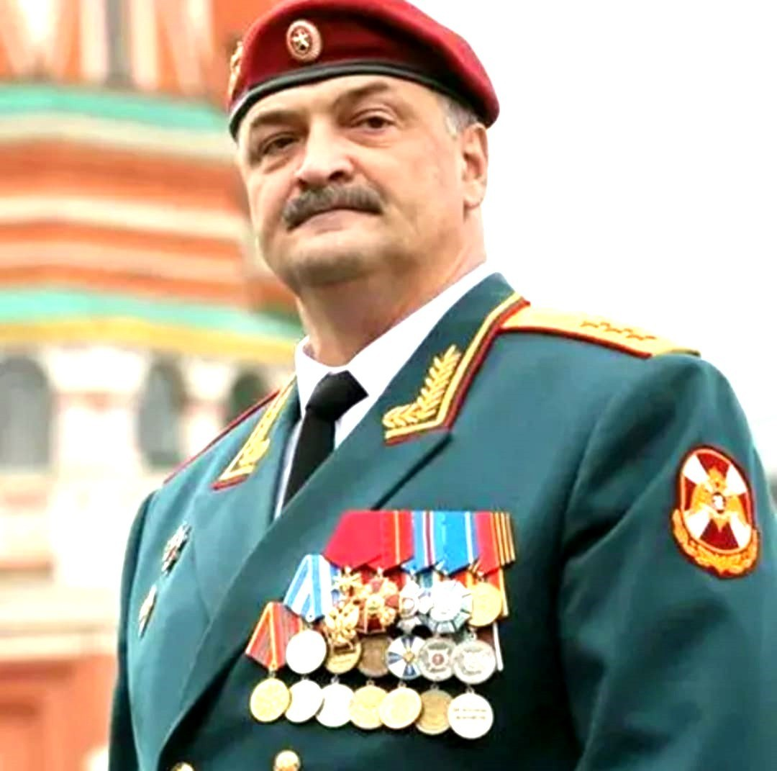

### М е л и к о в С е р г е й А л и м о в и ч Глава Республики Дагестан

**"У моего МИРА нет границ!"**

***Эти слова на глобусе, установленном на площади перед Цмурской школой, ежедневно оказываются в поле зрения учеников.***

***Как вы думаете, оказывают ли они на учащихся мотивиру- ющее влияние?***

Ученик, мыслящий так и высказавший эту аффирмацию в своё время, ***Заур Алисултанов*** в 28 лет стал доктором физико

-математических наук России. Это факт. Психологические исследования показывают, что на нас на подсозна- тельном уровне влияют абсолютно всё, что попадает в поле зрения: плакаты, фотографии, видео, мимика окружающих людей и т.д.

***В памяти запечатлеваются всё***, и ничто бесследно не стирается. Тому подтверждение: в состоянии гипноза можно докопаться до дета- лей давно минувших времен. На этом, кстати, основана регрессивная гипнотерапия.

***Вывод:*** фраза на глобусе "У моего мира нет границ" у учеников создаёт на уровне подсознания своеобразный образ внутреннего ра- зума, обладающего безграничными способностями. А ими обладают все, без исключения. Но пользоваться могут только те, у кого этот об- раз стал достаточно ярким. В этом отношении аффирмация ***"У моего мира нет границ"*** в моти-

вации познавательного процесса имеет неоценимое значение.

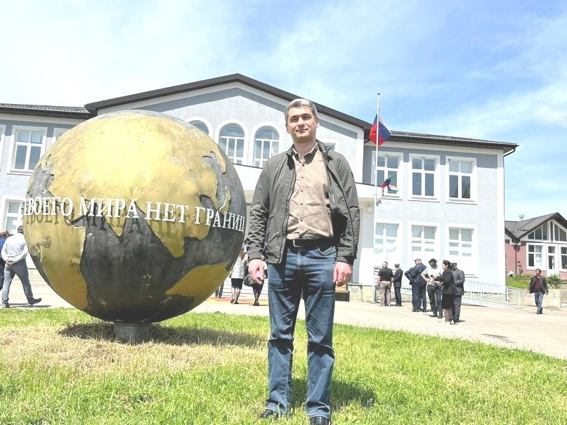Частое проведение с учащимися бесед на эту тематику, встреч со знаменитыми

людьми могут зна- чительно усилить мотивацию к по- знанию.

**P.S**. На фотогра- фии: ***Заур Алисул- танов, доктор физико- математических наук*** после встречи

с учащимися.



***«Слова о патриотизме надо подкреплять делами».***

***«Нужно добиться, чтобы все нуждающиеся в социальной поддержке граждане***

***не страдали,***

***прежде всего, от нечестности, предвзятого подхода, а где-то от простого невнимания со стороны руководителей как на местах, так и на республиканском уровне»***

А.А.

"1 лицо": *Ша, чна адаз и гьарай-вургьай алахьдалди везирвал ийин* [Л.Х. М.] *'Давай мы, пока это переполох не кончился, будем ему везирями'* (чна 'мы' -эрг.); *Ша, Хали- сат хала къведалди инал акъвазин* [И. А.] *'Давай, пока те- тя Халисат не пришла, здесь постоим'* (неперех.глагол);

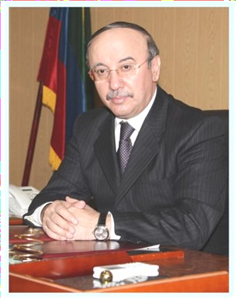

"2 лицо": *ЯтIа вуна фена ви Алисултанахъ галаз кьуьл ая* [Н. А.] *'Тогда ты иди и со своим Алисултаном попляши'* (вуна "ты" - эрг.); *Вун Алисултанахъ галаз цIийи хуьруьзни куьч хьухь!* [Н. А.] *'Ты с Алисултаном и в новое село переезжай!'* (вун 'ты' - абс);

"3 лицо": *Куь хизанни бахтлуди хьурай. И ваша се- мья пусть счастлива будет*' (неперех. глагол); *Аллагьди зи баладиз куьмек гурай! Бог пусть моему сыну помо- жет!'*

В свою очередь, прямое дополнение, играющее су- щественную роль в организации простого предложения, нельзя исключать из состава главных членов предложе- ния.

***Алиметова Зоя Ноябировна, учитель родного языка (лезгинского языка и литературы) МКОУ «Куйсунская СОШ»***

***Магарамкентского района***

**Яралиев Имам Музамудинович - “Шарвили” эпосдин суварин республикадин оргкомитетдин председатель,**

**Депутат народного собрания РД, ЛЕЗГИ ХАЛКЬДИН КЪАГЬРИМАН ХВА**

***Я знаю и уверен в одном - примирить и сплотить людей способна культура.***

***Это не пустые слова. Это правда.***

***И когда государственные умы делят бюджет, в первую очередь, они должны***

***думать о культуре.***

(как личные, так и указательные), основная форма глаго- ла, отглагольное существительное: «*Гару ттар ярхарна»*

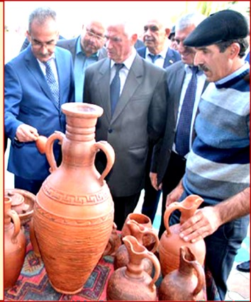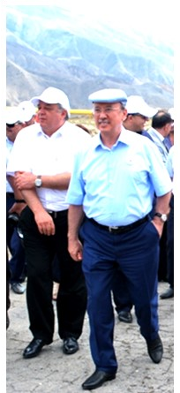

***АбдулмуталибовНариман***

***ЗаместительПредседателя ПравительстваРеспублики Дагестан***

**«Познание истории родного края, района, села даёт возможность понять, кто мы есть кто наши предки, что**

**они нам завещали, лучше оценить прошлое, понять настоящее, заглянуть в будущее, помочь духовному возрождению народов»**

***Шамсудинович,***

***Яралиев Имам Музамудинович, депутат народного собрания Республики Дагестан***

**Культура - душа нации. Культура способна примирить и сплотить**

**людей самым наилучшим об- разом.**

**В обществе с высоким уров- нем культуры**

**нет места коррупции, преступности и прочим неприятным явлениям.**

**О культуре мы должны думать в первую очередь.**

*- «Ветер повалил дерево» (существительное);*

*«Гадайрикай гьвеч1иди хтана» — «Младший из сыновей вернулся» (прилагательное); «Чун пака къведа» - «Мы прибудем завтра» (числительное) и т.д.*

Синтаксическая связь реального подлежащего со сказуемым в разных языках морфологически проявляется различно. Лезгинский язык в этом отношении отличается не только от языков номинативного строя, в частности, от русского, в котором сказуемое согласуется с подлежащим в роде, лице и числе, или от азербайджанского, где эта связь ограничивается согласованием в лице и числе.

Лишь в некоторых случаях встречается в лезгин- ском языке некоторое подобие согласования между сказу- емым и подлежащим в числе, вернее сказать, координа- ция. Так, в предложении, в котором составное сказуемое определяет род, вид, качество и т.д. подлежащего, знаме- нательная часть состав ного сказуемого (склоняемая кате- гория речи) согласуется с подлежащим в числе. Веще- ственной частью сказуемого в таких случаях закреплена за определяемым именем. Например: «*Ибур (мн.ч.) адан гадаяр (мн.ч.) я» «Это его сыновья (букв, эти его сыновья есть)».* Подлежащее, выраженное местоимением, как бы уподобляется в своей числовой форме смыслонесущему компоненту сказуемого. Главные члены двусоставного предложения находятся в отношениях смысловой коорди- нации, или же взаимозависимости, где изменение число- вой формы главного слова влечет за собой изменение в числе зависимого слова.

С точки зрения определения, что является подлежа- щим - имя объекта или имя субъекта, представляются весьма важными показания повелительного наклонения. Надо сказать, что формы императива согласуются с име- нем субъекта, независимо от его падежного оформления, ср.:

Статус подлежащего и сказуемого, по сути, уника- лен. Лишь через них выражается категория предикатив- ности, этот важнейший структурный и семантический признак предложения. Строго говоря, предикативность выражается формами глагола-сказуемого. Поскольку, од- нако, эти формы сами возникают и существуют на основе единства и одновременно взаимной противопоставленно- сти подлежащего и сказуемого, можно говорить об уча- стии, пусть косвенном, подлежащего в выражении катего- рии предикативности.

Показательно, что в назывных, безглагольных пред- ложениях существительное принимает ту форму, которая присуща подлежащему (именительный падеж в лезгин- ском языке, общий падеж в английском).

Уникальны и взаимные отношения этих двух членов предложения. В сочетании подлежащего и сказуемого нет главенствующего и зависимого элементов. Они находятся в отношениях взаимной зависимости.

В то же время все остальные члены предложения прямо или опосредованно связаны с подлежащим и сказу- емым связью зависимости. Именно поэтому первое и ос- новное членение предложения по компонентам, учитыва- ющее как раз отношения синтаксической зависимости, - это членение на состав подлежащего и состав сказуемого (по другой терминологии, группа существительного и группа глагола).

Подлежащее и сказуемое - единственные среди чле- нов предложения синтаксические единицы, которые неиз- менно входят в структурно-семантический минимум предложения.

В лезгинском языке основным выразителем подле- жащего служит имя существительное - название конкрет- ного предмета, явления или отвлеченного понятия. Кроме того, функцию подлежащего могут выполнять имена прилагательные, числительные, причастия, местоимения

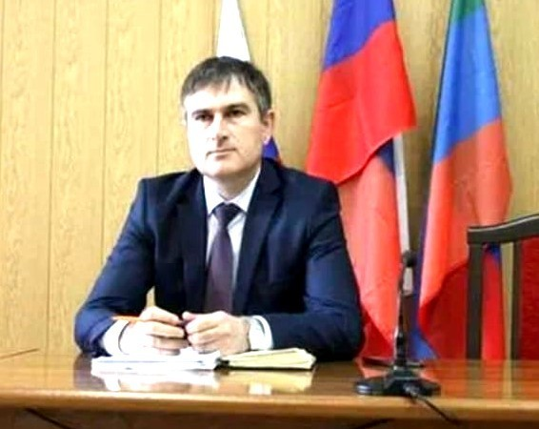

##### Т Е Б Р И К

***Гьуьрметлу СтIал-Сулейманан тIварунихъ галай райондин агьалияр! Гьуьрметлу «Шарвили» суварин иштиракчияр!***

***«Шарвили» сувар кьиле тухунихъ еке метлеб ава. Чна тамамарзавай гьар са кардин кьиле Шарвили хьтин къагьриман рухваяр хьайила, чалай, халкьар вири сад хьана, гьихьтин хьайитIани четинвилерин хура уьтквемдаказ акъвазиз, чи азадвал, чи абадвал, женнетдиз ухшар чил, къулан цIай хуьз алакьда.***

***«Шарвили» эпосдин сувари чаз руьгьдин къуват гузва, чи акьалтзавай жегьил несил бубайрин баркаллу крариз ва адетриз вафалубур яз тербияламишунин карда адахъ эвез тежедай такьат ава. Къуй чи арадай Шарвили хьтин къагьриман рухваяр мадни акъатрай!***

***Квез лезгийрин къагьриманвилин «Шарвили» эпосдин сувар мубаракрай!***

***«Сулейман-Стальский район» МР-дин Кьил***

***Темирханов Саид Мусинович***

***Героический эпос***

***- что это такое?***

**Карл Маркс:**

…«*героический эпос, в его наиболее типичных и клас- сических формах, принадлежащий «детству человеческо- го общества», это сказания о герое, его жизни и деяниях и одновременно – социальном коллективе, народе, к кото- рому он принадлежит».*

**Агед Агаев:**

*«В какой-то мере идея и проблематика "Шарвили" восходят к началу первого тысячелетия нашей эры».*

*«Перед исследователями Шарвили предстал в своей подлинности, цельности и величии. Он оказался хорошо известным фольклористу классическим образцом героя, воина-богатыря, защитника отечества, выразителя народного и национального духа».*

*«Шарвили» займет достойное место в эпической литературе и искусстве всего Дагестана и Кавказа, если не сказать о более широком пространстве его восприя- тия».*

**Ризван Ризванов:**

*«Интересно было бы провести параллель между обра- зом Шарвили и некоторыми реальными историческими персонажами, которые фигурируют в истории лезгин раннефеодального периода. Речь идёт о Ваче II, крупном государственном и политическом деятеле, царе Кавказ- ской Албании».*

### Главные члены предложения в лезгинском языке

Главную роль в предложении играют главные и вто- ростепенные члены предложения. В лезгинском, как и в других дагестанских языках подлежащее имеет различное падежное оформление в зависимости от сказуемого (непереходного, переходного, чувствования и восприя- тия). Прямое же дополнение имеет тот же падежный по- казатель именительного падежа (абсолютива), что и под- лежащее непереходного предложения. Наличие единого падежа субъекта непереходного и объекта переходного предложения наталкивает на мысль о соответствии эрга- тивной конструкции предложения пассивным конструк- циям в русском языке. К этой мысли пришел уже первый исследователь дагестанских языков П. К. Услар.

Все члены предложения делятся на главные и второ- степенные. К главным членам предложения обычно отно- сят подлежащее и сказуемое, а все остальные члены, ко- торые дополняют, поясняют главные члены и группиру- ются вокруг них, называются второстепенными. Однако эти последние могут также иметь при себе поясняющие их второстепенные члены, ввиду чего второстепенные члены возможны не только в полных двусоставных пред- ложениях, но и в предложениях односоставных, непол- ных. Так, к односоставному лезгинскому предложению, состоящему из одного слова *«Мекьида» - «Холодно»,* мо- жет быть дано и определение: «*Гзаф мекьида» - «Очень холодно!».* В данном случае в односоставное предложе- ние, состоящее из предикативной формы прилагательного

«мекьи» - «холодный», вводится определение, выражен- ное наречием, сочетающееся с глаголом и выступающее в функции прямого дополнения, а вся фраза приобретает переходную семантику. Ср.: *«И яшайиш дериндай ва гегь- еншдиз литературадиз чіугуни зурба роль къугъвазва» -*

*«Глубокое и обширное отражение этой жизни в литера- туре играет значительную роль».*

## Научим детей родному языку?

***Как именно мы будем учить их родному языку? Возможны раз- личные подходы и методы, в зависимости от возраста и уровня***

***знаний детей, а также от доступных ресурсов и***

***условий обучения.***

***Некоторые шаги, которые можно предпринять для обучения детей родному языку:***

1. ***Создание языковой среды.*** Важно, чтобы дети были окружены языком, который им нужно изучать. Это может быть семейный диалог на родном языке, чтение книг, просмотр фильмов и мультфильмов, игры и развлечения на языке и т.д.
2. ***Организация уроков и занятий.*** Если дети не говорят на родном языке, им может потребоваться систематическое обучение. Это может быть индивидуальное или групповое обучение, в зависимости от воз- можностей. Важно, чтобы уроки были интересными и понятными для детей, чтобы они не теряли мотивацию.
3. ***Использование различных методик и материалов.*** Существует множество методик и учебных материалов для обучения языку. Важно выбрать те, которые подходят для конкретных детей и их уровня зна- ний. Можно использовать учебники, рабочие тетради, игры, песни, видео уроки и т.д.
4. ***Поддержка и мотивация.*** Обучение родному языку может быть трудным и длительным процессом. Важно поддерживать детей, поощ- рять их успехи и помочь им преодолеть трудности. Мотивация может быть разной для разных детей: для кого-то это может быть любовь к родной культуре, для кого-то - желание общаться с бабушкой и дедуш- кой на родном языке.
5. ***Интеграция языка в повседневную жизнь***. Чтобы язык стал для детей не просто предметом обучения, а частью их жизни, его нужно интегрировать в повседневные занятия и деятельность. Например, можно готовить вместе на родном языке, играть в игры, где нужно использовать язык, общаться с родственниками и друзьями на родном языке и т.д.

Важно помнить, что обучение родному языку - это долгосрочный про- цесс, который требует терпения, усилий и постоянной работы. Однако, это очень важно для сохранения культурного наследия и личностного развития детей.

# Вуж я Шарвили?

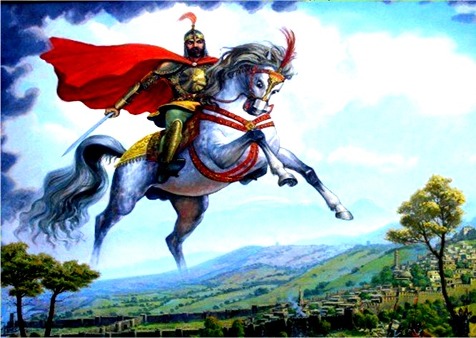

***Агьед АГЪАЕВ:***

«Чи вилик халкьдин акьул-камалди вичик руьгьдин зурба къуват, ахлакьдин къени, жанлу ерияр кутунвай тамам эсер ква. Адакай лап кутугай гьалда менфят къачун тавун, лагьайтIа, гунагь я.

«Шарвили» халкьдиз гьамиша герек я!»

***Ризван РИЗВАНОВ:***

«Шарвили» халкьди вичи-вичиз ва къвезмай несилриз хкажнавай, садрани пуч тежедай гуьмбет я. Четин чIавуз халкь хуьзвайди, суварин суфра абурлу ийизвай дуст, женгинин майдандал душман барбатIдай яракь, ислягь зегьметда галатун течир гъилер… Шарвили жегьилрин машгьурвал, рушарин такабурлувал, бубайрин кар дава- марун ва дидейрин даях я».

***Мердали ЖАЛИЛОВ:***

«Чаз гьакъикъатдани гележегда Ватан хуьдай, халкь- дин азадвал, аслу туширвал хуьдай, герек атайтIа, чанди- лайни гъил къачуз гьазур тир игит рухваяр-аскерар герек я. “Шарвили” эпосдин асул идея ватанпересвиликай, Ва- тан хуьникай ибарат я.

Инсанар, акьалтзавай несилар Шарвилидин руьгьдал- ди, краралди тербияламишун патал “Шарвили” эпосдин сувар кьиле тухунихъни гьакьван еке метлеб авайдал шак алач».

***Мирземет САЛМАНОВ, шаир:***

***«***Халкьдин фикирда Шарвилидин къамат гьакъикъат- дин рангара аваз гьатнава, ам тамам ва битав къамат я: игит-пагьливан, Ватан хуьзвай къагьриман, халкьдин милли руьгь хуьзвай жумартлу кас.

Шарвилиди вичин весида халкь сад хьуниз, сада-садаз гьуьрмет-хатур авуниз, хайи чилин абур хуьниз эверза- ва».

***Шагьабудин ШАБАТОВ, шаир:***

***«***Чахъ вири девирра чешне къачудай, халкь руыъламишдай Шарвилияр тIимил хьанач. Гележегдани, инсаният амай кьван гагьдани гьакI жедайдал шак алач.

И суварик руьгь кутазвай, лезги халкьдихъ, хайи чиле- рихъ, гележегдихъ рикI кузвай, вичин хивез гзаф баркал- лу крар къачузвай **Имам Музамудинович** чи девирдин Шарвили тушни!»

***Маржанат АБДУРАГЬИМОВА, «Куьредин ярар» журналдин корректор:***

«Дагъвийрин тарих перодалди ваъ, гапурралдини му- калралди, балкIандин кикерални сурун къванерал кхьен- ва. Тарихда хьайи жуьреба-жуьре дявейри, чи чилерал атай душманри чи халкьар сад авуна. Персерихъ, гьезер- рихъ, монголо-татаррихъ галаз кьиле фейи дявейра гъалибвал къазанмишайбур лезгияр, къумукьар, даргияр тушир, вири дагъустанвияр тир, яни вири сад хьанвай дуствилин къуват тир».

проблем). Оказывается помощь авторам в под- готовке изданий к печа- ти и издаются малым тиражом брошюры, бук- леты, плакаты.

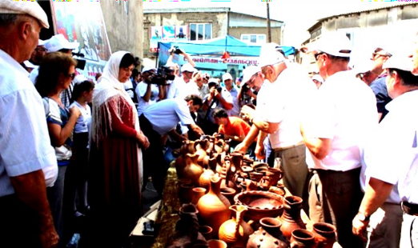Центр «Кюринские зори» поддерживает дружеские связи с твор-

ческой интеллигенцией и отделами культуры соседних районов, организует выездные мероприятия у них.

В целом культурная деятельность Сулейман- Стальского района организована лучше, чем в других районах Дагестана и вполне можно оценить положитель- но.

К сожалению, пока остаются и нерешенные проблемы, которые находятся под контролем районной администра- ции и отдела культуры:

I) почти все здания учреждений культуры нуждаются в капитальном ремонте;

2) в сёлах Орта-Стал, Куркент, Новый посёлок, Али- кент нет ни одного учреждения культуры.

Эти проблемы связаны с финансовыми трудностями нынешнего перестроечного периода, которая, к сожале- нию, ещё продолжается.

И они будут решены в скором будущем нашими общи- ми усилиями. Мы вместе—могучая сила, способная творить и создать прекрасное будущее!

***А. Ахмедпашаев,***

*председатель культурного центра*

*«Кюринские зори»*

Культурный центр «Кюринские зори» положил нача- ло проведения праздника «Яран сувар» в районном мас- штабе, юбилейные вечера поэтов и мыслителей и выдви- нул предложения о необходимости возрождения творче- ского наследия Етима Эмина, Алибега Фатахова, Гасана Алкадарского, Кюре Мелика и др. и необходимости от- крытия их памятников и музеев в с. Аламише (Эмин хюр), с. Цмур, с. Алкадар, с. Куркент.

Районной администрацией с одобрением были приня- ты эти предложения, и в результате открыты музей Гаса- ну Алкадарскому, памятник и музей Етиму Эмину, памят- ник Алибегу Фатахову, условный памятник Кюре Мели- ку. Село Аламише переименован на «Эминхюр», цен- тральная библиотечная система названа именем Гасана Алкадари.

Парк на центральной площади назван именем Сулей- мана Стальского и облагорожен.

Запланировано открытие памятников Гасану Алкада- ри и Кюре Мелику.

Планируется возрождение ковроткачества в районе, что обеспечить многих жителей района, как и раньше, работой.

Стало хорошей традицией ежегодное проведение перед праздником «Яран сувар», 20 марта, «Всемирного дня поэзии» в Касумкенте с участием представителей творческой интеллигенции соседних районов и городов.

С 2015 года центром выпускается ежеквартальный журнал «Кюринские зори», освещающий проблемы куль- туры, литературы, родного языка, истории (с 2021 года подписка на журнал приостановлена из-за финансовых

***Алибек ОМАРОВ,*** *журналист, писатель, переводчик:*

***«В****еликим творениям духа народного предопределено жить столько же, сколько самому народу,*

*сотворившему их.*

Праздник эпического героя Шарвили,

«олицетворяющего силу духа народа», в самом начале нового тысячелетия возникший благодаря видному обще- ственному и политическому деятелю ***И.М. Яралиеву,*** а теперь получивший и республиканский статус, сегодня принадлежит всему Дагестану.

Он являет собой обобщенный образ дагестанца – настоящего патриота, бесстрашного защитника Отече- ства, воплотившего мечты народов, надежду на радост- ную жизнь, неугасающую веру в победу добра над злом».



**Завещание Шарвили**

*"Испытайте эту сладость*

*Человеческую радость.*

*Завещаю, храбрецы,*

*Вам стоять на том пути. Ведь, пока велели боги, Был и я на той дороге.*

*Ваш теперь пришел черед, Защищать родной народ. Что бы ни происходило, Вместе вы – большая сила.*

*А пока при вас она,*

*Будет целой и страна.*

*В трудный час, коль захотите, Трижды громко позовите*

*Вы меня. И я приду, Вас к победе поведу".*

*(Перевод с лезг. яз. Ризвана Ризванова*

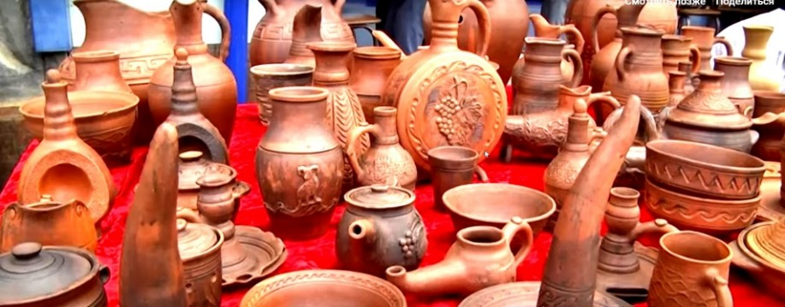

***Ризван РИЗВАНОВ*** *заслуженный работник культуры РФ и РД, лауреат Государственной премии РД*

«Мы вправе гордиться тем, что создали и имеем новый, самый молодой в мире праздник. Подобного ре- зультата везде и всегда достигают созидающие люди.

Созидание в сфере культуры ведет к духовно- нравственному обогащению. Но только при одном усло- вии: не топтаться на месте.

В этом отношении, конечно, и праздник эпоса "Шарвили" не должен оставаться в стороне. Для того, чтобы он на долгие годы оставался живым и подвижным, необходимо исключить опасную тенденцию «от праздни- ка к празднику».

***Седакъет КЕРИМОВА***

***Шарвили рахай***

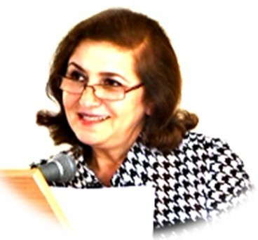***зи халкьдин чIал***

***гъиляй акъатзава!***

*«...Агъзур йисара чи халкь- дин шумудни са несилри ара- дал гъайи, гуьнгуьна хтуна, цIалцIамарна чал агакьарай чIал терг жезва.*

*Лезгияр гила тахьана*

*дидед чIалал икьван чIуруз рахайди туш. Патан чIаларин гафарив адаз икьван кьецI гайиди туш.*

*Чпин веледриз дидед чIал чир тавун хьтин усалвал инлай виликан лезгийриз хас тушир. Лезги я лугьуз регъуъ жедай чIуру къилих хас тушир абуруз...»*

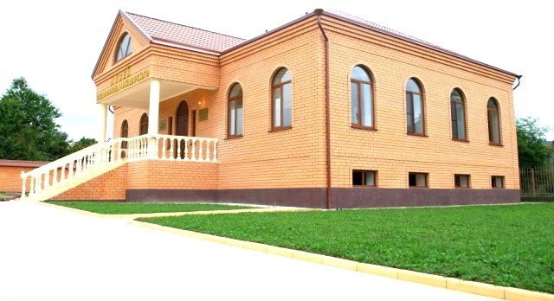

централизованная библиотечная система с 27 филиа- лами на местах,

художественная школа, музыкальная школа,

Дом-музей Сулеймана Стальского *(федерального зна- чения*),

музей Гасана Алкадари, музей Етима Эмина,

краеведческий музей в с. Юхари Стал, муниципальный краеведческий музей, музей Победы в с. Цмур,

На базе Центра традиционной культуры им. И. Г. Та- гирова функционируют 6 творческих коллективов:

I) фольклорный ансамбль «Кюре»,

1. ансамбль барабанщиков «Касумкент»,
2. вокально-хоровой коллектив, 4)вокально-инструментальные ансамбли:

«Касумкент», «Мирес, «Шалбуздаг».

По всем знаменательным датам проводятся культур- ные массовые мероприятия.

Глава МР и отдел культуры особое внимание уделя- ют общественному культурному центру «Кюринские зо- ри», который вовлекает в культуру творческую интелли- генцию своего и соседних районов.

##### В КУЛЬТУРЕ - МОГУЩЕСТВО И СИЛА НАРОДА

***«Я знаю и уверен в одном - примирить и сплотить людей способна культура. Это не пустые слова. Это правда.***

***И когда государственные умы делят бюджет,***

***в первую очередь, они должны думать о культуре».***

***И.М. Яралиев***

В Сулейман-Стальском районе проблемам культуры обращают первостепенное значение. Здесь понимают, что уровень культуры является главным фактором, от которо- го зависят успехи по решеию всех остальных социальных проблем.

Поэтому клубно-досуговые учреждения района активно заявляют о себе и играют одну из ведущих ролей в социальной жизни района.

Возвращены к жизни многие народные обычаи, праздники, фольклор. Возрождаются традиционные виды ремесел.

Успешно функционируют:

Центр традиционной культуры народов России им. И. Г. Тагирова с 36 филиалами клубного типа,

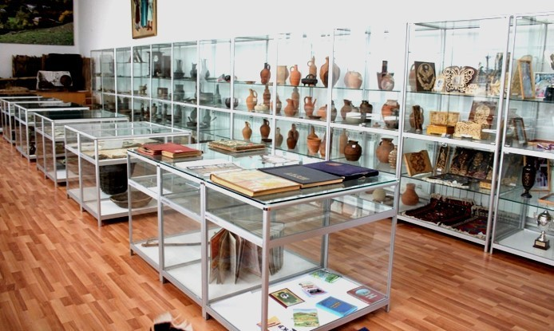

*Муниципальный краеведческий музей*

#### Т а р и х д и к а й

***«Вичин тарих дериндай чир тахьанмаз лезгийривай дуьньядин халкьарин арайра барабар чка кьаз жедач».***

***Забит РИЗВАНОВ***

**\* * \***

**«**Тарих халкьди арадал гъизвай затI я. Ам инсанрин ацукьун-къарагъун, яшайиш, алатай девир ва гележег я. Ватан къурхулувилик хьайила кьегьалри зегьметдин ала- тар жидайралди эвезда. Ватан кIани касдиз вичин чилин, халкьдин, дидед чIалан къадир чир жеда.

Лезги халкьдин тарихдиз сиясат авуртIа, чаз сифтени- сифте Шарвилидин къамат аквада. Шарвилидихъ галаз сиясат авуртIа, чаз ата-бубайрин къилихар, меденият, лез- ги чIал аквада. Лезги халкьди душманрихъ галаз тухвай женгера, Шарвили абурун кьиле хьана. Ам игитрин руьгь хкаждай къуват хьана, абурун даях хьана.

***Абдуселимов Ш. А. ,*** *муаллим.*

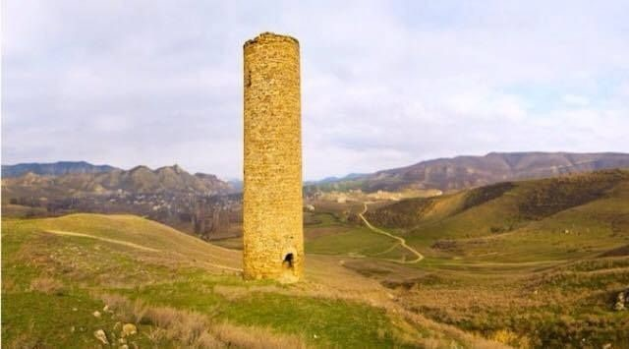

*НуьцIуьгърин куьгьне хуьре 700 йис идалай вилик эцигнавай I3 метр кьакьанвал авай къеле.*

замач лагьана иниз рахкурна,- руш кьулухъ хьана. Гадани адан патав фена.

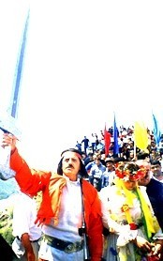

***С А И Р А Т***

***Къуй чи шаиррин гьар са цIар, къенин литературадин гьар са гаф,***

***чи халкь патал, яру пайдах хьиз, Шарвилидин тур хьиз,***

***хкаж хьурай!***

***\* * \****

***Эвел, эхир авайди чахъ рикIел хьухь!***

***«ЧIуру ният» гадра, вун гьахъ рекьел хьухь! Ажуз жемир, кичIела ви хамункай… Ватанни халкь патал вун са кIвачел хьухь!***

* Санизни абур хъфидач. Абур зи аялар я,- кIваляй аялрин диде экъечIна.
* Абурук зи пай квачни?- Мегьамед аламат хьана.
* Вакай заз я итим хьанач, я аялриз буба. Вун гьами- шанда армияда хьайиди я. Вун кьена зи бахт ачух хьан- вайди тир… Вун вучиз хтана? Аялрин буба атIам я, Камил я. Килиг ваз абур гьич ухшарни туш. Абур адан аялар я. Тавакъу я, чун мад инжиклу ийимир,- Фирузади вилерал накъвар алаз, аялар вичин кьулухъ акъудна. Мегьамедан чин садлагьана атIугъна. Фируза адаз душман кьван такIан хьана, аяларни чарабур хьиз къана. Адаз вич чIуру кар ийидай чкадал кьурди хьиз, патав акъвазнавай тийи- жир касдин кIвачерик вегьей кьван регъуь ва пашман хьана. Зурба залан затI къуьнерал эцигай къайдада, за- ландиз, татаб жез-тежез ам ракIарихъди фена.
* Диде гьахъ тир кьван… Са гьафте квез бесрай. И кIва- ле куь ялни амукьна заз такурай, кускафтарар! – Мегьа- мед къецел экъечIна.

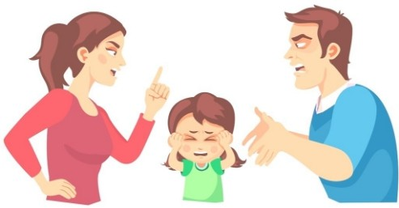

варз тиртIани, куьчеда акьван мекьини тушир, амма Мегьамедан кIвачерик, вучиз ятIани, зурзун акатна. Ам къарагъна, кIвачерик квай зурзун хкатна. Мегьамед подъ- езддиз гьахьна, пуд лагьай мертебадиз хкаж хьана, лазим ракIарихъ акъваз хьана. Дагъдиз хкаж хьайи хьиз нефес дар хьана. Дериндай нефес къачуна ада пуд сеферда ра- кьун ракIар гъутувди гатана. РакIарин патав цлал алай зенг адаз ахпа акуна.

* РакIар хун тавуртIа жезвачни? Анал зенг алайди вуч я,- тийижир касди ракIар ачухна.
* Фируза гьинава? Аялар гьинава?- ракIарал алайди гъили къерехдихъ къакъудна, Мегьамед къенез гьахьна.
* Эй...й…й, вун вуж я?
* Азраил, куь чан къачуз атанвай!- Мегьамедан сивяй вичизни хабар авачиз ажугъ квай гафар акъатна.
* Камил, абур вуч ванер я? Ана вуч хьана?- дегьлиздиз Фируза акъатна. Мегьамед акурла, адакай къах хьана.
* ГьикI хьана, алчах! Вуна вуч авуна?– Мегьамед гъуд хкажна папал фена.
* Айаман! - сивел капаш эцигна, ам агаж хьана. Гьа и арада адан кьулухъай кьве аял акъатна.
* Бу…ба…а!- гьарайна, кьведни катна Мегьамедан кIвачерик ккIана. Мегьамеда гъил агъузна. Кьве гъилини балаяр къужахламишна. Фируза шел акатна, чин кьве гъиливди кIевна, кIвализ катна. РакIара акъвазнавай итим гъавурда акьунвай. Ам, лугьудай гаф жегъин тийиз, и агь- валатдиз килигиз акъваз хьанвай.
* Куь парталар алукIа, балаяр. Чун чIехи дидедин патав хъфида. Гьазур хьухь.
* Чаз адан патав хъфиз кIанзавач. Ада чун вичиз кIан-

***Муьзеффер МЕЛИКМАМЕДОВ***

#### “Зи къазаяр, зи сузаяр”

*Шиирдай*

Шарвилидин хтулар, Къарагъ кIвачел, птулар. Чаз бубайри цIай гана.

Мердвиликай пай гана. Табий тежен девлериз, Рехъ жагьурин дердериз. Чи чил, чи чIал, чи бахтар Мягькемдаказ хуьн, дустар. ТахьайтIа чун кармашда, Пехъери хьиз тарашда, Шарвилидин тIвар кьуна, Гьатин къе чун шанкьуна. Вири сад хьиз экъечIна, Къе садвилив эгечIна, Шарвилидихъ кIул кутан, Душманарихъ фул кутан. Мад ксумир, уях хьухь.

Сад хьайитIа, чIалахъ хьухь, Эл кIевера акIидач.

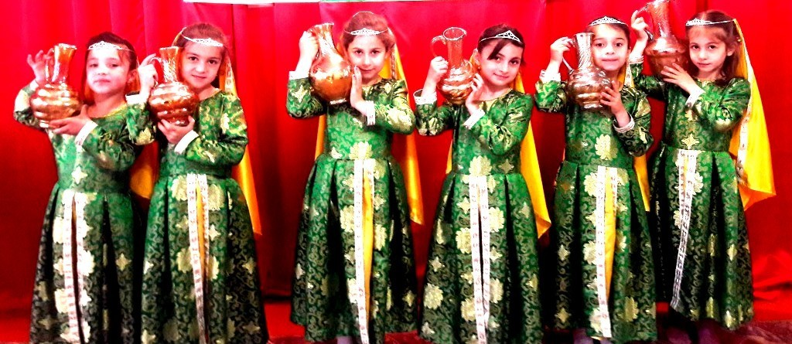Рекьидач чун, рекьидач!!

***СтIал МИСЛИМАТ***

#### Дуьньядикай аяндавр хва

*(Имам хциз бахшзава)*

Кьуьд алатна, гуьзел гатфар алукьна, Захъ цуькведин атирдин ял галукьна. Дере кьурла пуд марфадин стIалди, Акур гьар сад гьейран хьана амукьна.

Гьар са стIал са хуьр хьана дереда, Шегьерар хьиз, тIвар-ван авай уьлкведа. Вири хьана алимарни шаирар,

Дегь девирдин тарих авай Куьреда.

Са пакамахъ, эквни бегьем дахьана, Цавун аршдиз ракъин нурар чкIана: Сад Аллагьдин эмирдал са дидедиз Дуьньядикай аяндар са хва хьана.

Садлагьана, ацIана хуьр экуьнив,

Сад хьана ам, гекъиг тежер ракъинив! Шарвилидин тIвар гун патал аялдиз, Хтана чи къагьриман хва хиялдиз…

Гьейран хьана ван галукьай кьуьзуьбур, Гзаф хьана гьа тIвар гунал разибур.

РикIеривай эхиз тежез, ван хьайи, Рахаз тежез, киснавай са бязибур.

Сад Аллагьди эмир гайи кьегьалди Гьар са кIвалах чирна вичин кьилелди, ЭгечIнава жуван хайи Ватандиз Лазердин экв куькIуьриз кьве гъилелди.

Вафалу хва, Лезги чилин гъед я вун, И чIехи тир вилаятдин мед я вун.

Игит кьегьал, баркалла ви акьулдиз! Фикир сад яз, камалдизни кьвед я вун…

Уьлкве патал авай чIехи умудар, Илигнавай таза багъдин берт я вун…

* + Буба, ада зун патал харж авунвай пул вахкун лазим къведа.
  + Гьелбетда, хва. Жагъун тавуртIа, кIвални маса гана, бурж вахкун лазим я. Ахпа мадни са бурж акьалтун мум- кин я…
  + Мад вуч бурж?
  + Кьенвай аскердин хизандиз гузвай пул. Гьукуматди гана, чна, яни ви папани аялри ирид миллион пул къачур- ди я.
  + Ам гьиниз фена?
  + Ви папа адахъ меркездай кIвал къачуна.
  + Паб, паб…,- Мегьамедан чин генани атIугъна. Ам фи- кирлу хьана.
  + Гьукуматди гьа пул вахчудачни бес?
  + Чидач, буба. Гьукуматдин кьиле вуч фикирар аватIа гьикI чир жеда, гьеле жуван кIвале авайбурун кьиле авай фикирар чир тежезвай. Къе зун военкоматдиз фида, пака меркездиз. Заз зи балаяр акваз кIанзава. Хъша, буба, ме- кьи жезва,- са вил сурун къванцел алай вичин шикилдиз яна, Мегьамед кIвал галай патахъ элкъвена.

***

Гьяд йикъан пакамахъ Мегьамед меркездиз фена. Адаз папан хаин вилериз килигиз кIанзавай. Дидедивай къачур адресдай Магьачкъалада Мегьамеда кIвал жагъурна. КIвал, цIийи микрорайонда хъсан чкадал эцигнавай. Адан вилик гьаятда аялриз къугъвадай чка, чIехибуруз футбол къугъвадай чка, ял ядайбуруз ацукьдай чкаярни туькIуьрнавай. Мегьамед кIвализ гьахьзавай подъезддин вилик квай скамейкадал ацукьна. ХъуьтIуьн

* Райондин патай эцигнавайди я.
* Сура авайди акъудайла и чка авайвал таз тур, буба. Чкани хъсанди я, къванцел алай шикилни тIарамди хьан- ва. Ихьтин чка патал чан гузни гьайиф къведач.
* Ахмакь гафар рахамир, хва. Кьвед лагьай сеферда вахъ са дуьшуьш хьана лагьай ван хьайитIа, валай вилик ина зинни ви дидедин къванер пайда жеда. Бесрай чаз хьайи хажалатар. Хъша,- Саида Мегьамед кIвалихъди ял- на.
* Акъваз, буба. За фикир авурвал и сура авайди Агь- мед я. Гьикьван хажалатдин кар ятIани, ам вичин диде- бубадал агакьарун лазим я. Дуьз лагьайтIа, заз иниз хкве- далди Агьмедан бубадин патав физ кIанзавайди тир. Зун есирдай акъудун патал зегьметар, харжар авунвайди ам я. Адаз есирда авайди вичин хва хьиз хьанвайди тир. Хтайди зун хьана.
* ГьикI?
* Разведкадиз фидайла чи бушлатар дегиш хьана. Кьейи вахтунда Агьмедал алай бушлатни, адан жибиндай жагъай документар зибур хьана. Зун ротадин командир- дихъ галаз тамара, ахпа есирда амукьна. Чир жедай суфат аламачир Агьмедан чкадал, артух ахтармишунар тавуна, зун квез савкьват яз хкана.
* Язух Муса. Ам и сурал атайди я.
* ГьикI?
* Вун кьенвайдакай адаз хабар авайди тушир. Ам ва- вай Агьмедан суракь авун патал, завай ви адрес, телефон къачуз атанвайди тир… Ихьтин мярекатдал аватна. Ам вичин хциз сур кьванни хьанайтIа лугьуз агьузардик квайди тир. Гила жеда…

36

***Хазран КЬАСУМОВ***

#### Гьар са лезги Шарвили я

Жида хьана душманд pикIe акIидай, Диде-бубад тIварцIел леке тегъидай. КичI акатна, кьулухъ катун течидай, Гьар са лезги Шарвили я, Къагьриман, Герек чIавуз хуьдай даим Лезгистан.

Мидябурни, четин чIавуз, сад хьайи, Женг тухурла, гьар садакай къад хьайи, Ад хкаждай хьсан крар мад хьайи,

Гьар са лезги Шарвили я, Къагьриман, Герек чIавуз хуьдай даим Лезгистан.

Буй- бухахдиз гадаяр я кьегьалар, Дишегълияр - ханумарни бикеяр, Гъин тийидай чпел тегьне-лекеяр, Гьар са лезги Шарвили я, Къагьриман, Герек чIавуз хуьдай даим Лезгистан.

Акьул-камал авай чпихъ бинедлай, Писни-хъсан чирай буба-дидедвай, Хатур-гьуьрмет алуд тийир рикIелай, Гьар са лезги Шарвили я, Къагьриман, Герек чIавуз хуьдай даим Лезгистан.

Куьре, ЯркIар - чпин хайи бине тир, Пак Эренлер Шалбуз дагъни еке тир, Камалэгьли инсанар яз - вине тир, Гьар са лезги Шарвили я, Къагьриман, Герек чIавуз хуьдай даим Лезгистан.

**\* * \***

***Сейфудин ШАГЬПАЗОВ*** аватна. Югъ экуь жез башламишнавай. Дидеди, чилел экIянавай меселай къарагъна, дакIардин перде са къва-

лахъ авуна, ам куьчедиз килигна. Куьче жив къвана михьиз лацу хьанва. КьецIил цлал алай сятини ругуд

За зи кирма лезги чилиз ганачтIа,

Пак адетриз зун вафалу хьаначтIа, Вичин дерт-гъам за булахрай хъваначтIа, Лацу жигер кармаш хьана, каначтIа,

ТIал къати жез, самур муькъвел феначтIа, Кьве патазни килигиз, зун шеначтIа, Шарвилидин веси мецел гъаначтIа,

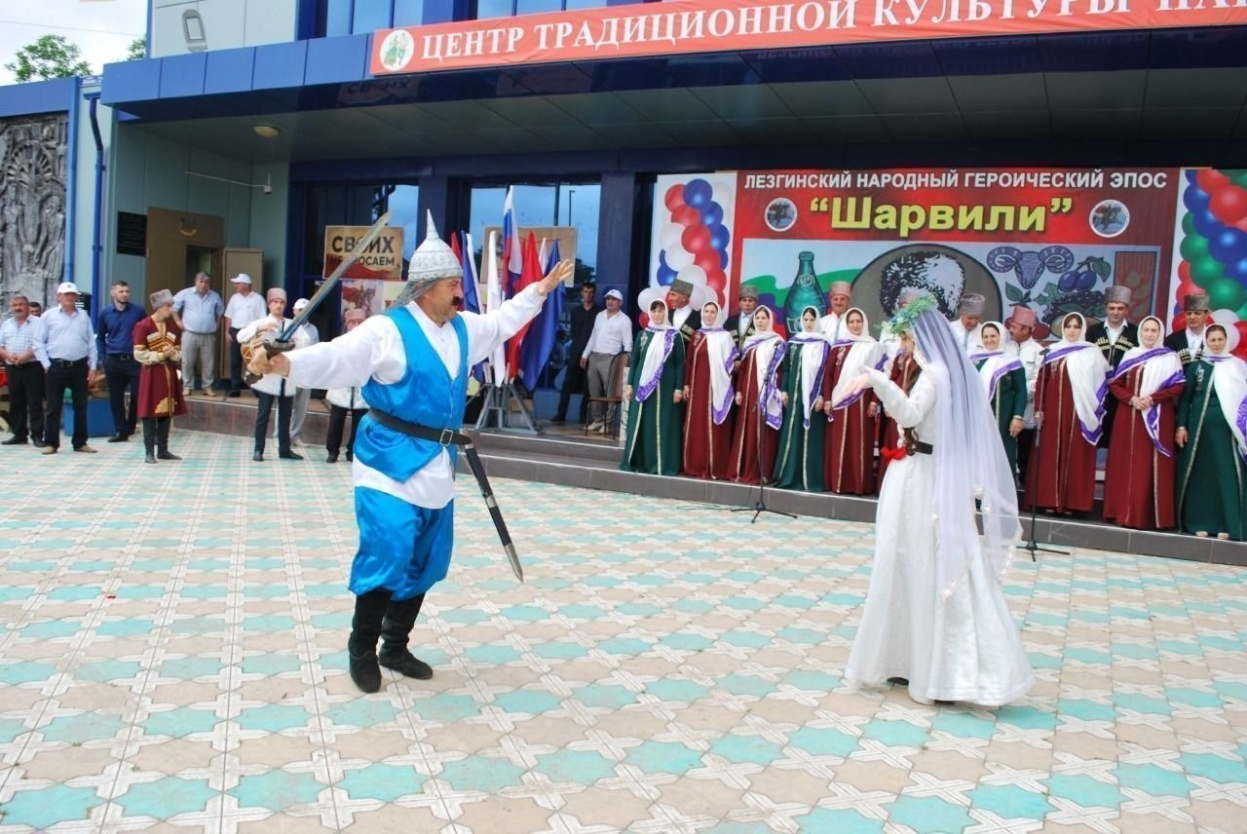Ам, кашамдин тIаратI хьиз, за кьуначтIа, Сад хъхьунин ният рикIе туначтIа, Гъуцар сувухъ элкъвена, кьин кьуначтIа...

жезвай вахт къалурзава. Мегьамед парталрин винелай бушлат алукIна, муькуь кIвале авай диде-бубадиз ван къвен тийирвал, явашдиз ракIар ахъайна, куьчедиз экъечIна, сурар галай патахъди фена. ЦIийиз ацукьнавай живедал адан аскервилин чекмейрин гелер амукьзавай. Пакамлай и куьчеда къекъведай кас, мал, ничхир хьанвай хьтинди туш. Са гелни аквазвач. Сурариз гьахьнавмазди фадлай рагьметдиз фенвайбурун гъвечIи, са кхьинни ала- чир чепрекьанар гьалтзава, ахпа гьалтзавай къванер чIехи ва араб чIалал кхьинар алайбур я. Абурулай гуьгъуьниз гьалтзавай сурарин кьилерихъ галай къванерилай хъипи- ни чIулав хьанвай суьретар килигзава. Абурулайни гуьгъуьниз рангунин шикилар, кьакьан къванер пайда жезва. Эхирдай мармардин къванерикай туькIуьрнавай, чIехи суьретар алай къванер гьалтзава. Мегьамедан ви- лик, садлагьана, буй тирвал кьакьандиз янавай зурба ши- кил алай мармардин къван пайда хьана. Ам акъваз хьана, кьве кам кьулухъ чIугун хъувуна, шикилдиз дикъетдивди килигна. Шикилдин кIаникай: ***«Слава тебе солдат! Ра- ды Родины не пожалел ты жизни!»*** гафар кхьенвай.

* ГьикI хьана, хва, ахвар квахьнавани?- Мегьамедаз буба гьикI атанатIани хабар хьанач.
* Буба вун яни? Вун вучиз къарагъна?
* Зун тIветIре тирш ягъайтIани ахварай аватзавайди я. Варарал экъечIайла, заз ви гелер акуна. Заз вун инал атан- вайди чир хьана.
* Хъсан къван янава. Им ни зегьмет я?

явашдиз ачухна, къенез гьахьна. Мегьамед ракIарин сиве са кьадар вахтунда тажуб яз амукьна. КIвал ичIи тир.

* Диде, зи кIвале авай шейэр гьиниз фена. Фируза ди-

***Гуьлжагьан МИСРИХАНОВА***

#### Хквезвалда Шарвилияр

дедин кIвализ куьчни гваз фенвани?

* Фул акатуй ви Фирузадик! За ваз къе лугьудач лугьу- звайди тир… Ваз са фикирни жемир, хва. Чна ваз цIийи свас гъида,- Зуьгьре, тIал-хажалат рикIелай фейи къайда- да, зирекдиз рахана.
* Вуч хьана? Абур вуч гафар я, диде?
* Ам вун кьейила… Астафируллагь! Гьа вахтунда гайи пуларихъ меркезда кIвални къачуна, аниз куьч хьана. Ах- па са тIимил вахтундилай масадаз гъуьлуьзни фена.
* Вуч?! Гъуьлуьз фена? Бес аялар гьиниз фена?
* А гурцIуларни за гьа кчан патав рахкурна.
* Вуна акI вучиз лугьузва, диде. Бес абур зи балаяр, куь хтулар тушни?
* А патахъайни зун шаклу я, хва. Къе адакай рахайди бесрай. Ахпа рахада. Кьилинди вун сагъ-саламат яз заз акуна. Заз адалай зурба савкьват мад авач. Столдихъ ацукь, вун яргъай… атIа дуьньядай хтанвайди я. Пака се- киндиз вири месэлаяр гьалда. Заз къе хажалатдин са гаф- ни мад ван хьана кIанзавач. Ацукь,- Зуьгьреди столдал хуьрек авай са къаб эцигна, кьвед лагьайди эцигдалди кIвалин рак гатана. Мегьамеда ракIар ачухна.
* Мегьамед! Я чан Мегьамед! Чаз вун атIа дуьньядай хтанвайдакай хабар хьана. Ваз хвашкалди!- кIвализ сад- садан гуьгъуьналлаз са кIеретI дустар, мукьвакьилияр, къуни-къуншияр кIватI хьана…

***

Мегьамед пакамаз мекьи фул акатна фад ахварай

Хквезвалда лезги чилел Мад Шарвилияр.

Шад жедалда мукьварал чи Ватанэгьлияр.

Гимишдинди ялда турни Шарвилидив гвай.

Асландилай зирек ялда Къуватдизни, квай.

Къуватарни Шарвилиди Гъизвалда вичин, Къалурдалда гьунарарни Чи лезги чилин.

Бегьер кутар чи багъларик Гвалда алатар.

Гьар са кIвални къеле жеда, Галай гьаятар.

Гахчудалда кьве паднавай Самурдин чуьллер.

Яргъи ялда Шарвилидин Къуватлу гъилер.

Мягькем жезвалда чи чIални, Къвезвалда виняй.

АкI хьайила, аватдач чун Садрани виляй.

Гьатнавалда дагълара ван, ЧикIиз арандиз.

Эвер гузва лезги халкьдиз - Хтун Ватандиз.

Савда ийиз Бакудиз фин Ялда кьуьруькар.

Кьасумхуьрел эцигдалда Чпин фабрикар.

Къайда жеда Куьре пата Йикъалай-юкъуз.

Гьазур ялда хуьреризни Шегьерар лугьуз.

Герек я куьн, герек я куьн, Шарвилияр чаз!

Авадан хьуй чи лезги чил, Куьне къайда тваз.

Чин такьуна, лугьузва за, гьавиляй:

-Хайи чили атIурай зун хвавиляй!

***Шарвили мукъаятвал хуьнин куьлег я***

Дуьньядин душманри дуствилелди девран гьалзавай са шумуд гьукуматдикай ибарат тир СССР, вилаятдин къене патан душманрикай менфят къачуна, чукIурна.

Адалай гуьгъуьниз Россияни кIаняй акъудун патал гьерекатар кьиле тухвана. Гила хьайитIа, чпин ниятар кьилиз акъуддай мумкинвал ганач лугьуз, Рагъ акIидай патан уьлквеяр чаз, пехъи кицIер хьиз, килигзава.

Абурун ният гьамиша сад я: Россия дарбадагъ авун.

И месэла кьилиз акъудун патал абуру югъ-йиф тал- гьана кIвалахзава. Чи халкьарин арада гъулгъула тунал, къене патан душманар гьазурунал машгъул хьанва.

Чна са вахтундани рикIелай алудна кIандач: душман- дикай дуст жериди туш.

Президентди чаз ватандашвилин, ватанпересвилин, гележегдин патахъай къайгъу чIугунин, инсанвал хкажу- нин гьакъиндай эвер гузва. Амма, гьайиф хьи, виридаз и кар хуш жезвач, иллаки нефсер пехъи хьанвай ампайриз.

Ихьтин гьалара «Шарвили» суварихъ чи тарих арадал хкидай, ам чирдай, культура вилик тухудай зурба къуват ава. Тарих чирун, хуьн, несилрив агакьарун чи виридан сад лагьай буржи я. Эгер чна хизандилай гатIунна, жуван халкьдин, Ватандин тарих чир тавуртIа, ам хуьн тавуртIа, чи несилар азадвиликай магьрум жеда, терг хьунин хата- лувал арадал къведа. «Шарвили» эпос чи халкьдин тарих- дин пайдах тирди, ам чаз ризкьини гьава хьиз герек тирди гьар са лезгиди дериндай гьиссна кIанда.

Им гьакIан, ял ягъун патал кьиле тухузвай сувар туш. И сувари чи гьар садан къеневай рикI лигимарзава, чун четинвилериз дурум гуз вердишарзава, чаз тарихда хьайи ва къецин къуз давам жезвай вакъиайриз хци вилералди килигдай мумкинвал гузва.

«Шарвили» гьар са лезги гьихьтинди хьана кIан ятIа къалурзавай игитвилин къамат я. Са бедендин къуватдал- ди ваъ, руьгьдин къуватдалдини ам гьар са лезги патал намусдин кодекс я.

Гьи кьадар чна «Шарвилидиз» икрам авуртIа, гьа

накъварай ацIанвай вилер такун патал вичин кьил диде- дин метIерал эцигна.

* Я хва! Я бала! Я Мегьамед, вуна чун сурай акъудна… Я Аллагь, я Худа, хва зи патав рахкурай Ваз шукур хьурай! Вун ахкуна, зи вилериз экв хтана,- дидеди, аял вахтунда хьиз, къужахдавай баладин кьилелай кап алтадна.
* Мегьамед… Я хва… Ваз хвашкалди, бала!-Саидавай мад гаф лугьуз хъхьанач. Ам хцихъ агатна. Мегьамед кIва- чел къарагъна. Бубани хва кIеви къужахра гьатна. Винел са ван-сес акъатзавачиртIани, кьведанни рикIер, ара атIуз къудгъунзавай. Абур юзан тийиз акъвазна са шумуд декь- икьа хьана…
* Зи аялар, паб гьина ава? Абур аквазвач хьи?- са арадлай, дидени буба секин хьайила Мегьамеда хабар кьуна.
* Заз къарагъиз куьмек це, Саид. Баладиз са истикIан чай цан. Исятда за ваз тIуьнни гуда, хва,- Зуьгьре кIвачел къарагъиз алахъна.
* Вун ацукь, къари, чай за цада, - Саид пич галай па- тахъ фена.
* Зун гъавурда акьунач… Абур кIвале авачни?- Мегьа- мед шаклу яз, сифте дидедиз, ахпа бубадиз килигна.
* Ам аяларни галаз вичин дидедин кIвализ фенва. Абур ваз аквада. Винеллайбур хутIунна, чин-гъил чуьхве- на столдихъ ацукь. Абурукай чун пака рахада,- Зуьгьре кьве гъил метIера акIурна, кIвачел къарагъна. Мегьамед, вичел алай бушлат хутIунна стулдин далудихъ вегьена, айвандик экъечIна. Айвандик квай крандик гъилер, чин чуьхвена, дестегдин патавай куьрсарнавай дасмалдай михьна, вичиз свас гъайи кIвалин ракIарихъ фена. Рак

хкаж хьана. Айвандикай пуд кIвализ пуд ракIар ава. Са кIвале дидени буба яшамиш жезва. Сад Мегьамед вичин юлдашни аялар яшамиш жезвайди я. Пуд лагьайди вахан кIвал тир. Ам гъуьлуьз фейидалай кьулухъ адакай мугь- мандин кIвал хьанвай. Мегьамеда явашдиз ракIар гатана.

* Вуж я? Ша, ша къенез,- кIваляй дишегьлидин ван акъатна.
* Саламалейкум!- Мегьамед кIвализ гьахьна. Аскер- дин либас алай кас кIвализ гьахьна акурла, дидени буба кьведни кIвачел акьалтна.
* Мегьа…ме..е.д! Заз чизвай вун хкведайди!- гьарай акъатна, диде кIвачер гъуьргъуь хьана, ярх жезвай декьи- кьада, гъиле авай чанта чилел гадарна, Мегьамеда ам къужахда кьуна. Ахпа патав гвай стулдал ацукьарна, вич адан вилик метIерал акъвазна.

-Диде..е..е! – Мегьамеда, шадвилинбур тиртIани,

кьадар чун къудратлу жеда, чи дуланажагъдин шартIар хъсан жеда, чи балаяр бахтлу жеда, чалай акьалтзавай ва къвезмай несилар рази жеда.

«Шарвили» чи гьакъикъи тарих я: чи бубайрин рехъ, крар, гелер, адетар, ирс; чи къенин югъ—накьан йикъан давам хьун, пакад йикъан бине я.

Кьадарсуз четинвилер хьайид я чи халкьдин тарихда, амма иллаки вичиз хас тир, къенин юкъузни менфят хкуд- на кIандай гзаф хъсан адетар, сеняткарвилер, фольклор, акъажунар, гьунарлувилин ва намуслувилин лишанар хьайид я. Буба, диде течирдаз Аллагьдини рехъ гудач лугьуда. Жуван тарихдикай магьрум кас - бахтсуз кас я.

Чун такIанбуру чи тарих квадариз алахънаватIа, кIани- буру ам арадиз хкизва, адал бинеламиш хьана, чун виликди тухузва. Баркалла ахьтин рухвайриз!

Абур халкьдин дестекар я. Гьахьтинбурукай я лезги халкьдин къагьриман хва Имам-стхани, «Шарвили» эпосдал чан хкай, ам, неинки са лезги халкьдин, гьакI Дагъустандин вири халкьарин лап рикI алай сувариз элкъуьрай.

*А. Агьмедпашаев*

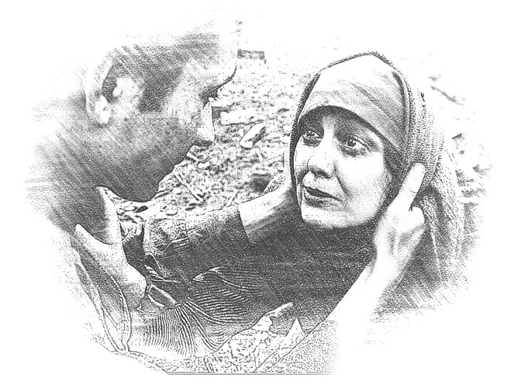

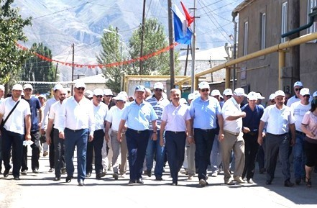

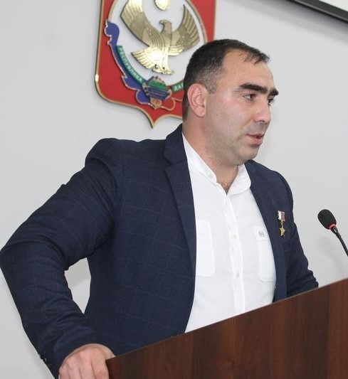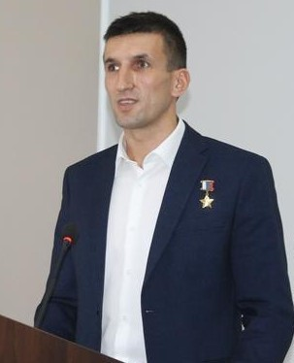**Торжественное чествование Героев России Энвера Набиева и Руслана Курбанова** Сулейман-Стальский район, с. Касумкент. 01.11.2022 г.

*Шаир ва писатель, фило- логиядин илирин кандидат, Лезги писателрин Союздин председатель, Афгъанистан- дин дяведин иштиракчи, Дер- бент шегьердин Нотариус, РД- дин лайихлу юрист Межидов Абил Абдурагьмановичан «Буш- лат» тIвар ганвай ктаб чапдай акъатнава.*

*«Шарвили» суварин къар- шидиз гьазурнавай и повестда алай вахтунда Украинада кьи-*

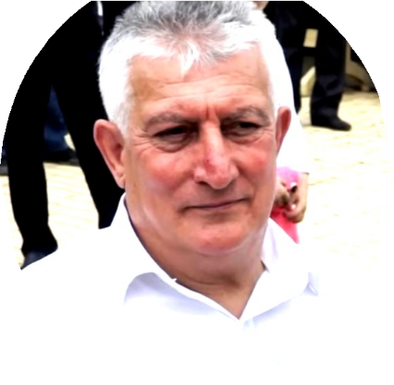

*ле физвай месэлайрикай, игитвилерикай ихтилат физва.*

*Экспертная комиссияди ктабдиз еке къимет ганва. Чна «Бушлат» повестдай са чIук гузва.*

***Б У Ш Л А Т***

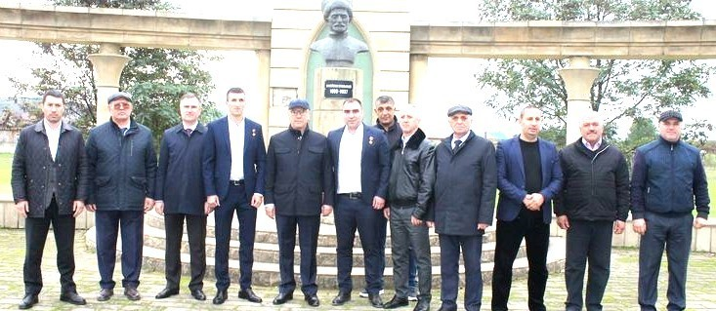

|  |  |  |
| --- | --- | --- |
| **Набиев Энвер Альбертович - майор ВС РФ, начальник штаба танкового батальона** |  | **Курбанов Руслан Маркизович - старший лейтенант танкового взвода** |
| **Ребята с первых дней специальной военной операции нахо- дятся на передовой. Они взяли на себя большую ответствен- ность за судьбу страны и своих боевых товарищей. В тяже- лых военных условиях ребята проявили настоящее мужество и героизм.** | | |

*(Повестдай са ч1ук)*

***САРДАР АБИЛ***

Саидан кIвалерин вилик такси акъвазна. Адай аскер- дин либасрин винелай хъуьтIуьн бушлат алаз Мегьамед эвичIна. Машиндай аскеррин чанта акъудна, яргъал рекье гьатзавай къайдада къуьнуьз яна варарал фена, ракIарин вилик ам са шумуд декьикьада акъваз хьана. Ахпа ракIар ачухна, гьаятдиз кам вегьена. Эхиримжи вахтара Саида къецелай гьаятдиз гьахьзавай рак куьлеграл агалзамачир. Кьве мертебадин кIвалин вилик квай гьаятда са шумуд йисан вилик Мегьамедан гурлу мехъер хьайиди тир. КIвал. Хайи кIвал. Яраб адалай рикIиз чими чка мад ава жел?

Мегьамед гурарай винел кьвед лагьай мертебадиз

ГалукьайтIа сад къуллугъдин чемберрихъ, Адан кьилиз, якIв хьиз, арза чуькьвезва.

Куьз ятIани судуйрихъни регьберрихъ Чун гьамиша гъейри пата къекъвезва.

Чна вири: шадвилерни азабар Адет хьанва, батмишзава чехирда.

Умудсуз рикI, кьисмет хана - къаябар Акъвазнава чи гьар садан эхирда.

Вил вегьейла, хуьрериз чи чкIанвай АкI жезва хьи, Чингисханди канва чун. Яд чил амач лезгиди чан таганвай, Ватан аваз куьчери халкь хьанва чун.

III

Ам кьисмет я, гьакIан лавгъа къимет туш - Вал даим са къадагъадин пар ала:

Ваз ажузвал кутугнавай хесет туш, - Шарвилидин халкь я лагьай тIвар ала.

Ам девлет я, за ийизвай гьуьрмет туш - Са кардал мад цIайлапандин цIар ала: Ваз хаинвал кутугнавай хесет туш, - Къванцин хцин халкь я лагьай тIвар ала.

Имни кьисмет, имни гьуьрмет-къимет туш Ви зигьиндал, ракъинал хьиз, зар ала:

Ваз буьркьуьвал кутугнавай хесет туш, - Вал Саидан халкь я лагьай тIвар ала.

## «АФГАНИСТАН—НАША ПАМЯТЬ И БОЛЬ»

### Под таким названием по поручению МР

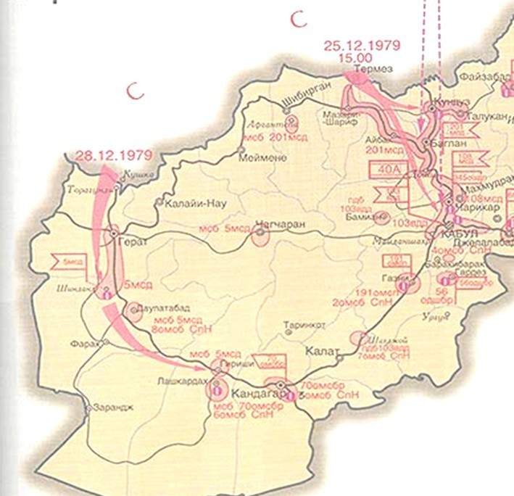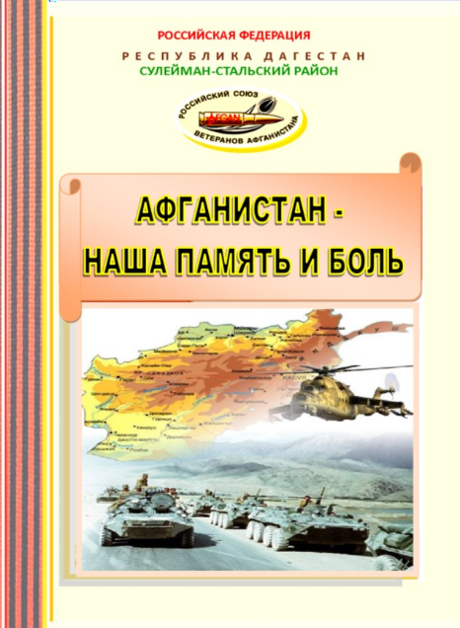

**«Сулейман-Стальский район» культурным цен-**

**тром «Кюринские зори» и Российским Союзом ветеранов Афганистана и специальных военных операций издана иллюстрированная книга в формате 24Х17 на 250 страниц.**

**В книгу вошли славные имена уроженцев Сулейман-Стальского района, ветеранов Афган- ской войны, героически защищавщих интересы Отчизны в боях за свободу Демократической республики Афганистан.**

*P.S. Книгу можно приобрести в редакции районной газеты*

*«Кюринские известия» у Шаха Шабанова.*



##### Страницы из книги «Афганистан—наша память и боль»

МИТИНГ, ПОСВЯЩЕННЫЙ ДНЮ ПАМЯТИ И СКОРБИ, ПРОШЕЛ В СУЛЕЙМАН-СТАЛЬСКОМ РАЙОНЕ

В День памяти и скорби, у мемориала «Вечный огонь» прошел митинг с участием официальных лиц

Сулейман-Стальского района, представителей общественных организаций, СМИ, учреждений культуры и образования.

Они возложили венок и цветы к главному обелиску воинской славы района, зажгли свечи и почтили память

фронтовиков минутой молчания.

*«Эту дату вспоминают как День памяти и скорби о тех, через чьи жизни прошла жестокая война, о тех, кто, не пожалев жизни, отстоял свободу и независи- мость Родины. Мы все должны сохранить память о войне, о великой жертве, которую принес наш народ во имя Великой Победы. И эту память мы обязательно должны передать подрастающему поколению»* - отмети- ли участники митинга.

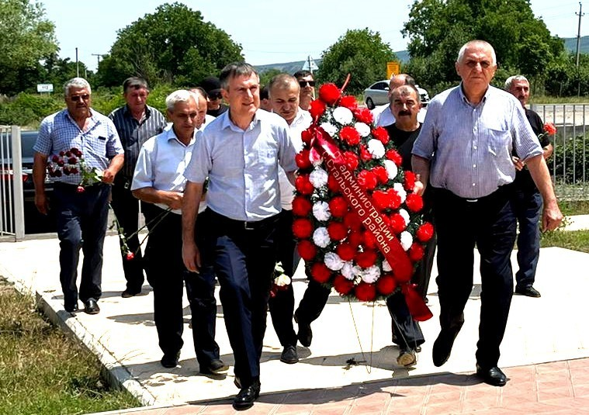

Жеда, жедач - жаваб це заз акьалтIай, Зун ви патав рикI эхцигиз атанва.

Фад-геж зун вахъ агакьдайдахъ агъанвай. Зун атай рехъ мичIини тир, четинни.

Кьве виляй заз кьуд виляй кьван аквазвай: Зав ишигъ гвай Саидан кьве вилинни.

Дарих тирла, галат хьана авайла, За Эминан чIалар кIелна хуралай,

Къаних тирла, цин стIалдихъ кьурайла, Чиг хъвана за Чигалидин капалай.

Ви патав рехъ за къванерай атIана Кацайрал ваъ, тек къелемдин кIвенкIвелди. Югъ я, йиф я лугьун тийиз дигана

Саяд вахан шелдин хци ванцелди.

Эхи ая, туьгьметун туш-кьагьур я, За къе вири лугьуда ваз авайвал. Ахпа, нагагь ваз кIан ятIа, гьазур я, Къванцин гада жеда закай алайвал.

II

Чаз гьардаз жув са аллагь хьиз аквазва, Рази тежез аллагьдинни гафунал.

Чун кьисметдив, къумарив хьиз, къугъвазва, Чна вири алцумзава руфунал.

Налугьуди вилерин экв туьхвенва, Чара жезмач лацувални чIулаввал. Гьикьван вахт я***,*** гел галачиз хъфенва Чи рикIерай разивални битаввал.

Килиг садра, яна къванцин паруяр, Чуьнуьх хьанва, магъарравай север хьиз, Вацра садра, кьаз акъажиз хуруяр, Йикь-шуванда гьатзава чун, кьевер хьиз.

#### Чаз ажузвал кутугнавай хесет туш, Шарвилидин халкь я лагьай тIвар алай.

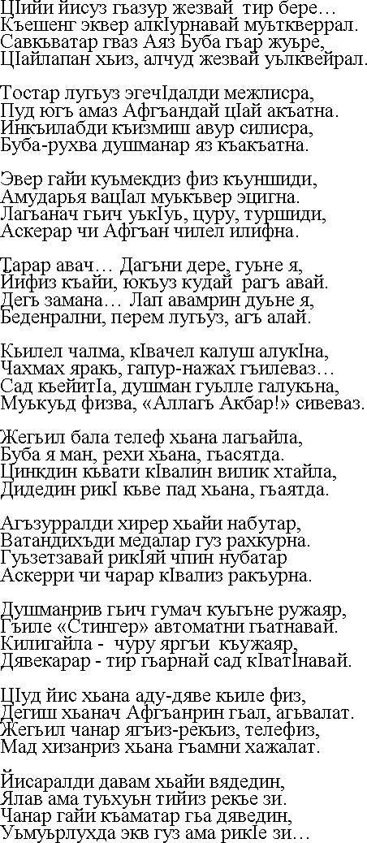

***Майрудин БАБАХАНОВ, Дагъустандин халкьдин шаир***

### РИКIИН ИНТЕРВЬЮ

**I**

Зи рикIени авай чIехи мурадар, Са бязибур акъудна за кьилизни.

Ингье девир дуьшуьш хьанва пара дар, Уьмуьр кIамач, я кIамач заз рекьизни.

Налугьуди цIунни вацIун юкьвалла, Инихъ фида - куда, анихъ - дерин я. Ялгъузни туш, ярар-дустар къвалалла, Амма зи гьал югъ-къандавай серин я.

Гьисабнач за бахтлу йикъар уьмуьрдин, РикIелламач бахтсузбурун кьадарни: Кьисметдивни сир гва сусан дуьгуьрдин, Гьа са бере ширни ийиз, шадарни.

Виликдай хьиз гьар гьалтайдав рахазмач, Налугьуди мез кIалхандай атIанва.

Гзафбурухъ зун эсиллагь агъазмач, Гзафбур заз хаинар яз жагъанва.

Умудсуз яз гьакI яшамиш жедалди, Умуд амаз кьейитIани хъсан я.

Зун уьмуьрда агъазмайди къедалди Анжах хайи халкьни хайи ватан я.

Зи хайи халкь! Душмандин гуж акьалтай Къеле хьиз, зи рикI бинедай чкIанва.

